1-3КФ. 18.06.2020г.
Все вопросы по по эл.почте Buh0509@mail.ru тел.89831615111 Viber /Whats
Тема; Строевая подготовка.
Глава 4. СТРОЕВЫЕ ПРИЕМЫ И ДВИЖЕНИЕ
БЕЗ ОРУЖИЯ
4.1. Строевой расчет
При формировании сборных команд производится их строевой расчет на подразделения. Строевой расчет заключается в расчете учащихся на подразделения (батальоны, роты, взводы и отделения) и в определении места каждого студента в строю.
Расчет производится по команде «По порядку — РАССЧИТАЙСЬ». По этой команде расчет начинается с правого фланга: каждый называет свой номер, быстро поворачивая голову к стоящему слева от него, и быстро ставит ее прямо; левофланговый голову не поворачивает.
Строевой расчет во взводах производится в следующем порядке; командиры отделений выстраиваются в одной шеренге перед серединой строя лицом к нему. Остальной личный состав взвода выравнивается, и производится расчет по общей нумерации, как указано ранее, после чего командир взвода производит расчет по отделениям, называя, например: пятый ряд — левый фланг первого отделения, десятый ряд — левый фланг второго отделения и тд. Левофланговые первых шеренг в отделениях при наименовании отделений вытягивают руку вперед. Затем по команде командира взвода: «Первое и второе отделение, НАПРА ВО, первое — десять, второе — пять шагов вперед, ШАГОМ — МАРШ», «НАЛЕВО» отделения принимают указанный интервал (дистанцию).
По команде командира взвода «Командиры отделений ВСТАТЬ В СТРОЙ», назначенные командиры отделений становятся на правых флангах своих отделений и поворачиваются кругом. Затем производится расчет взвода в отделениях на первый второй. Командиры отделений в расчет не входят.
4.2. Строй
На первом занятии по строевой подготовке надо показать элементы строя, дать уставные определения, рассказать о незнании элементов строя и основных команд по управлению строем
24
Строй — установленное уставом размещение учащихся, подразделений и частей для их совместных действий в пешем порядке (рис.1) и на машинах.
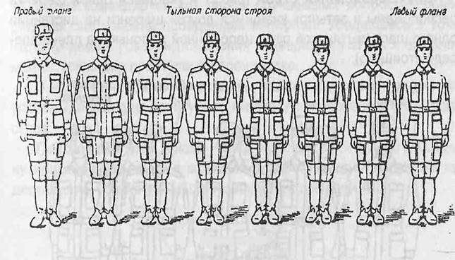
Рис.1. Одношереножный строй (шеренга) и его элементы
Шеренга — строй, в котором учащиеся размещены один возле другого на одной линии.
После построения в развернутый одношереножный строй командир объясняет, показывает и дает определения флангу и фронту строя, тыльной стороне строя, интервалу и ширине строя.
Фланг — правая (левая) оконечность строя. При поворотах строя названия флангов не изменяются.
Фронт — сторона строя, в которую учащиеся обращены лицом (машины лобовой частью).
Тыльная сторона строя — сторона, противоположная фронту. Интервал — расстояние по фронту между студентами, под разделениями и частями.
Командиру необходимо подчеркнуть, что в сомкнутом строю, в котором сейчас находятся обучаемые, интервал между локтями рядом стоящих должен быть равен ширине ладони.
Дистанция — расстояние в глубину между учащимися, под разделениями и частями.
Ширина строя — расстояние между флангами.
После объяснения и показа элементов одношереножного строя командир выстраивает отделение в двухшереножный строй и дает его определение.
Двухшереножный строй (рис.2) учащиеся одной шеренги расположены в затылок учащимся другой шеренги на дистанции одного шага (вытянутой руки, наложенной ладонью на плечо впереди стоящего).
Командир предлагает проверить дистанцию между шеренгами, для чего обучаемый второй шеренги, вытянув левую руку кладут ладонь на плечо впереди стоящего.
В двухшереножном строю шеренги называются первой и второй. При повороте строя их название изменяется.
Ряд — два учащихся, стоящих в двухшереножном строю в затылок один другому. Если за обучаемым первой шеренги не стоит в затылок обучаемый второй шеренги, такой ряд называется полным; последний ряд всегда должен быть полным.
При повороте двухшереножного строя кругом учащийся полного ряда переходит во впереди стоящую шеренгу.
Четыре человека и менее всегда строятся в одну шеренгу, чтобы показать разомкнутый строй, командир размыкает двух.
Рис.2. двухшереножный строй и его элементы
26
Двухшереножный строй и поясняет, что в разомкнутом строю обучаемые в шеренгах расположены по фронту один от другого на интервалах в один шаг или же на интервалах, указанных командиром.
Затем командир ставит перед обучаемыми вопросы, проверяя, как они усвоили пройденный материал. Убедившись в том, что обучаемые усвоили положения развернутого строя и его элементы, командир приступает к тренировке.
В ходе тренировки, убедившись, что отработанные положения усвоены, командир приступает к показу и пояснению походного строя.
Походный строй (рис.3) — подразделение построено в колон ну или подразделения в колоннах построены одно за другим на дистанциях, установленных уставом или командиром.
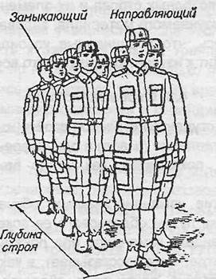
Рис.3. Походный строй в колонну по два
Командир, построив обучаемых в колонну, объясняет, что колонна — это строй, в котором учащиеся расположены в затылок друг другу Колонны могут быть по одному, по два, по три, по четыре человека и более. Колонны применяются для построения подразделений и частей в походный или развернутый строй. Командир указывает, что отделение строится в колонну по одному, по два, взвод — по одному, по два, по три, а взвод из четырех отделений — в колонну по четыре.
27
Называя элементы походного строя, командир дает их определения.
Направляющий — учащийся (подразделение, машина), движущийся головным в колонне в указанном направлении. По направляющему сообразуют свое движение остальные.
Замыкающий — учащийся (подразделение, машина), движущийся последним в колонне.
Глубина строя — расстояние от первой шеренги до последней шеренги, а при действиях на машинах — расстояние от первой линии машин до последней линии машин.
для наглядности при показе элементов строя целесообразно построить одно из отделений перед строем взвода (роты) и показать на нем все элементы строя.
После показа походных строев и их элементов командир проверяет усвоение изучаемого материала, задавая контрольные вопросы. Убедившись, что подчиненные усвоили данный раздел, командир переходит к изучению следующего вопроса.
4.3. Строевая стойка
для обучения студентов строевой стойке командир отделения (взвода) строит отделение (взвод) в одну шеренгу и, вьйдя перед серединой строя, показывает, как нужно принимать строевую стойку.
Начиная занятие, командир знакомит обучаемых с элементами строевой стойки путем образцового ее показа. При этом обучаемые должны видеть командира при показе спереди и сбоку. Затем командир отделения рассказывает, в каких случаях применяется строевая стойка, показывает, обращая особое внимание на правильное принятие строевой стойки при отдаче и получении приказания, при обращении учащихся друг к другу. Закончив показ, командир размыкает отделение и дает возможность обучаемым принять положение строевой стойки, а сам проверяет каждого обучаемого, добиваясь устранения допущенных им ошибок. Затем командир приступает к разучиванию строевой стойки по элементам.
Если большинство учащихся допускают ошибки, командир приступает к практическому изучению приема с помощью подготовительных упражнений. для этого учащиеся отделения в ра-
28
зомкнутом одношереножном строю становятся на линию строевой площадки. Командир отделения показывает первое подготовительное упражнение- развертывание носков по линии фронта на ширину ступни. Дает студентам Возможность выполнить в течение двух-трех Минут это подготовительное упражнение, а сам следит за положением носков обуви. После этого командир приступает к тренировке
Выполнение это подготовительного упражнения осуществляется по команде «Носки свести, делай — РАЗ, носки развести, делай ДВА, носки вести, делай РАЗ» и тд.
Подавая команды, командир Отделения следит за шириной разведения носков и указывает на допускаемые обучаемыми ошибки. Сначала упражнение несколько раз выполняется под общую команду, затем командир отделения проверяет выполнение упражнения каждым учащимся. После этого он приказывает еще раз приступить к самостоятельной тренировке Выполнять упражнения нужно по несколько раз и только после этого проверять, не отклонились ли носки от линии во время самостоятельнойтренировки командир отделения и командир взвода проверяют поочередно каждого обучаемого и добиваются устранения допущенными ими ошибок.
После одиночной тренировки командир отделения может перейти к попарнойтренировке, для чего производит расчет в отделении на первый и второй и командует: «Первые Номера налево, вторые — напра-ВО», затем «Первые номера проверяют, вторые — выполняют, к попарной тренировке — ПРИСТУПИТЬ», а сам следит за тренировкой исправляет ошибки, допускаемые обучаемыми, и периодически меняет тренирующихся и контролирующих.
Затем командир отделения показывает Второе подготовительное упражнение — приподнимание груди с подачей корпуса несколько вперед подбирая живот развертывая плечи и опуская руки посередине бедер. Это упражнение отрабатывается в той же последовательности, что и предыдущее. Командир разъясняет обучаемым, что, начиная это упражнение необходимо сделать глубокий вдох и в таком положении задержать грудную клетку, сделать выдох и продолжить дыхание с приподнятой грудью. Приподняв грудь, корпус тела следует немного подать вперед и
29
подобрать живот, а плечи развернуть. Руки при этом опускаются так, чтобы кисти, обращенные ладонями внутрь, были сбоку и по- середине бедер, а пальцы были полусогнуты и касались бедер, необходимо приподняться на носки (рис.4,а), а затем, не изменяя наклона корпуса, спуститься на всю ступню (рис.46).
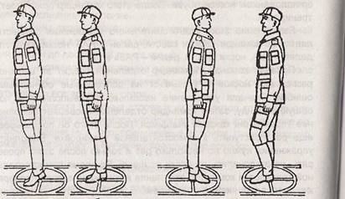
Рис.4. Изучение строевой стойки по элементам:
а — проверка правильности положения корпуса; б— положение
корпуса при строевой стойке; в — отличие строевой стойки
от положения «вольно»
Разучивание этого подготовительного упражнения производится по команде «Грудь приподнять, живот подобрать, плечи развернуть, корпус тела подать вперед, делай — РАЗ; принять первоначальное положение, делай — ДВА». Упражнение выполняется до тех пор, пока каждый обучаемый в отделении (расчете, экипаже) не почувствует отличия положения корпуса при правильной строевой стойке от положения в свободном состоянии.
Для показа отличия этих положений необходимо использовать зеркало или расположить одну шеренгу напротив другой. А затем подать команду «Первые номера — вольно, вторые номера — грудь приподнять. Затем первые номера стоят в положении «смирно», а вторые номера в положении «вольно». Проделав
30
несколько раз это упражнение, обучаемые наглядно убедятся в отличие положения строевой стойки от положения «Вольно» (рис. 4, в).
При отработке второго подготовительного упражнения командир отделения показывает как обучаемые должны держать голову при строевой стойке Чтобы проверить правильность положения головы необходимо принять строевую стойку и, не опуская головы посмотреть вниз перед собой. При правильном положенииголовы обучаемый должен видеть на плацу самую близкую точку в двух-трех шагах от себя, любое другое Положение головы обучаемого будет неправильным. Опыт показывает что если голова держится высоко и прямо , то корпус выпрямляется, осанка становится красивой. Командир обращает внимание обучаемых на то, что при правильной строевой стойке грудь всегда находится несколько впереди подбородка.
Отработав подготовительные упражнения командир отделения (расчета Экипажа) приступает к тренировке всех элементов строевой стойки в целом, для чего подает команды «СТАНОВИСЬ», «СМИРНО» или другие команды например: «Два шага вперед (назад), шагом МАРШ», «Студент Петров шаг вперед шагом — МАРШ» и т.д.
Для проверки правильного выполнения строевой стойки необходимо в ходе тренировки приказать учащимся подняться на носки. Если строевая стойка была принята правильно то все студенты отделения легко без наклона вперед выполняют команду. Можно проверить правильность строевой стойки поднятием носков. Те, кто принял правильно строевую стойку, носки поднять не смогут.
Научив приниматьстроевую стойку по разделениям командир тренирует студентов в выполнении приема в целом, для чего подает команду, например «Отделение в одну шеренгу — СТАНОВИСЬ»
или «Отделение — СМИРНО». Обучаемые выполняют команды, принимютстроевую стойку, а командир следит за их действиямидобивается устранения допущенных имиошибок.
После того, как обучаемые научатся принимать строевую стойку, командир учит их выполнять команды «ВОЛЬНО» и «ЗАПРАВИТЬСЯ» . Перед командой «ЗАПРАВИТЬСЯ» надо всегда подавать команду «ВОЛЬНО»
31
По команде «ВОЛЬНО» следует встать свободно, ослабить в колене правую или левую ногу, но не сходить с места, не ослаблять внимания и не разговаривать.
По команде «ЗАПРАВИТЬСЯ» разрешается, не оставляя своего места в строю и стоя свободно, поправить оружие, обмундирование и снаряжение.
При необходимости выйти из строя надо получить разрешение своего непосредственного начальника; курить можно только с разрешения старшего командира.
Закончив показ и объяснение, как выполняются эти команды, командир приступает к обучению. С этой целью производит различные построения, подавая команды, например: «Отделение — РАЗОЙДИСЬ», «Отделение, в одну шеренгу — СТАНОВИСЬ», «ВОЛЬНО», «ЗАПРАВИТЬСЯ» и т.д.
Обучаемые по команде «Становись» занимают свое место в строю, принимают строевую стойку, а командир проходит перед строем и проверяет ее выполнение. Убедившись, что обучаемые приняли строевую стойку правильно, подает команду «ВОЛЬНО» и следит, как она выполняется.
Сделав замечания тем, кто неправильно выполнил команду «ВОЛЬНО», и, подает ее несколько раз для тренировки, он учит выполнять команду «ЗАПРАВИТЬСЯ». Так, подавая неоднократно команды «СТАНОВИСЬ», «ВОЛЬНО», «ЗАПРАВИТЬСЯ», командир добивается правильного и четкого их выполнения. В дальнейшем навыки в выполнении строевой стойки и действия по команде «Вольно» и «Заправиться» совершенствуются на всех занятиях.
В конце занятия необходимо дать оценку каждому обучаемому за выполнение строевой стойки. С этой целью командир отделения проверяет и оценивает правильность строевой стойки у каждого.
При обучении студентов необходимо после отработки строевой стойки дать им практику в обучении подчиненных. Ошибки студентов-руководителей в методике проведения занятия и неправильной трактовке Строевого устава должны немедленно устраняться с показом им правильных приемов и действий.
32
4.4. Повороты на месте
Командир отделения объясняет что повороты на месте выполняются учащимися на всех занятиях при подходе к начальнику и отходе от него, а также при постановке в строй как на занятиях, так и во время построений и передвижений.
Обучение поворотам на месте начинается после отработки строевой стойки, так как только на ее основе можно правильно освоить эти приемы. При этом сначала необходимо отработать повороты направо налево (1/4 круга) и кругом (1/12 круга), а затем повороты на пол-оборота направо и на пол-оборота налево (1/8 круга).
Для Обучения поворотам на месте командир выстраивает отделение по периметру строевой площадки (в одну шеренгу с интервалом четыре шага) и, выйдя перед серединой строя, показывает поворот в целом в уставном темпе.
Показывая прием по разделениям командир поясняет что поворот кругом и налево производится в сторону левой руки на левом каблуке и правом носке, а поворот направо в сторону правой руки на правом каблуке и левом носке.
Все повороты по Разделениям выполняются на два Счета: по первому счету надо повернуть, сохраняя правильное положение корпуса и не сгибая ног в коленях, перенести тяжесть тела на впереди стоящую ногу, по второму счету кратчайшим путем приставить другую ногу.
Для четкого и красивого поворота на месте необходимо пере нести тяжесть тела на ту ногу, в сторону которой делается поворот, с одновременным рывком корпуса в сторону поворота и сильным упором на носок противоположной ноги, сохраняя устойчивое положение туловища командир показывает прием в медленном темпе с одновременным разъяснением порядка действий предварительной и исполнительной командам.
Показан прием по разделениям командир отделения командует: «Направо по разделениям делай РАЗ, делай —ДВА»
Командир отделения следит за тем, чтобы обучаемые по первому счету, резко повернувшись в сторону правой руки на правом каблуке и на левом носке, сохраняли положение корпуса, как при строоевой стойке, и не сгибали ноги в коленях перенося тяжесть тела на впереди стоящую ногу (Рис.5 а) Каблук сзади стоящей но-
33
Закончив тренировку в выполнении поворота направо, командир отделения сначала показывает в целом, а затем по разделениям поворот налево.
По команде «Налево, по разделениям, делай — РА№» обучаемые должны повернуться на левом каблуке и на правом носке,
перенести тяжесть тела на левую ногу, сохраняя правильное положение корпуса, не сгибая ноги в коленях и не размахивая во время поворота руками (рис.5 в). По счету «делай — ДВА» правую ногу надо кратчайшим путем приставить к левой так, чтобы каблуки были вместе, а носки развернуты на ширину ступни.
После разучивания поворота налево по разделениям проводится тренировка в выполнении этого поворота в целом.
Изучив с отделением поворот налево, командир отделения переходит к изучению поворота кругом. Он показывает прием в целом, затем по разделениям на два счета. Далее командир отделения поясняет, что поворот кругом выполняется по команде «Кру-ГОМ» так же, как поворот налево, с той лишь разницей, что он делается на 180 градусов (рис.5,г).
По команде ((Кругом, по разделениям, делай — РАЗ» надо резко повернуться на левом каблуке и на правом носке, не сгибая ног е коленях, затем перенести тяжесть тела на левую ногу, подавая корпус немного вперед.
По счету <делай ДВА> надо кратчайшим путем приставить правую ногу к левой так, чтобы каблуки были вместе, а носки развернуты на ширину ступни.
Добившись правильного выполнения приема по разделениям, следует перейти к тренировке обучаемых в выполнении поворота кругом в целом.
При обучении повороту кругом командир отделения должен внимательно следить за тем, чтобы учащийся не срывал преждевременно с места сзади стоящую ногу, а при повороте не допускал раскачивания корпусом и размахивания руками.
Тренировка в поворотах направо, налево, кругом проводится самостоятельно, попарно и в составе отделения до полного усвоения.
Если обучаемый выполняет поворот или его элемент неправильно, командир отделения подает команду «ОТСТАВИТЬ», указывает на ошибку и подает команду на повторение приёма.
35
Если обучаемый повторяет ошибку, то командир отделения выводит его из строя, показывает ему ошибку, подает команды, обучает его, устраняя в процессе выполнения команды все неправильные действия.
Остальные обучаемые в это время выполняют прием по командам командира, находясь в строю. По окончании обучения учащегося, допустившего ошибку, командир отделения приказывает ему стать в строй и вызывает для обучения очередного обучаемого из строя.
При выполнении поворотов на месте характерны следующие ошибки: преждевременный поворот корпуса по предварительной команде, сгибание ног в коленях, размахивание руками при повороте, наклон головы вниз, отклонение корпуса назад, поворот не на каблуке, а на всей ступне. Кроме того, неполный разворот, приставление ноги не кратчайшим путем и при этом качание корпуса.
В ходе обучения командир должен совершенствовать свою строевую выучку, поэтому он, подавая команды личному составу, сам образцово выполняет приемы.
Во время занятий со студентами в целях развития у них командирских и методических навыков целесообразно поочередно ставить их в роль обучающего.
4.5. Движение
36
• тренировка в движении строевым шагом в замедленном темпе (50-60 шагов в минуту); тренировка в движении строевым шагом в уставном темпе (110-120 шагов в минуту) по разметке строевой площадки;
• общая тренировка в движении строевым шагом по плацу без разметки
• прием зачетов
Рассказав о применении строевого шага, командир приступает к его разучиваниюотделением. Обучение движению строевым шагом как и каждый новый прием, следует начинать с образцового показа и пояснения.
Разучивать строевой шаг рекомендуется по элементам применяя для этого подготовительные упражнения
Показан движение Строевым шагом в целом, командир Отделения Показывает по разделениям Первое подготовительное упражнение — движение руками (Рис.6), а затем Подает команду Движение руками делай — РАЗ, делай ДВА». По счету «Делай РАЗ» обучаемые должны согнуть правую руку в локте, производя ею движение от плеча около тела так, чтоб, кисть руки поднялась выше пряжки пояса на ширину ладони и находилась на расстоянии ладони от тела; одновременно левую руку отвести назад до отказа в плечевом суставе, пальцы рук должны быть полусогнуты, а локоть правой руки слегка приподнят. По счету «делай ДВА» обучаемые должны произвести движение левой рукой вперед, а правой, начиная от плеча, назад до отказа.
После каждого счета командир задерживает положение рук обучаемых и исправляет допущенные ими ошибки при неправильном выполнении приема большинством обучаемых Отделения он подает команду «ОТСТАВИТЬ» а если ошибки допускает лишь один учащийся, подает команду, например «РЯДОВОЙ Иванов — ОТСТАВИТЬ»
После разучивания подготовительного упражнения для рук по разделениям по командам командира можно переходить к Обучению под счет самих обучаемых или под барабан для усложнения этого упражнения к нему в последующем добавляется обозначение шага на месте (рис.7)
37
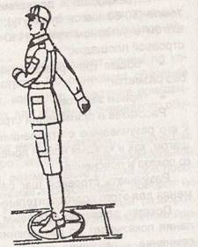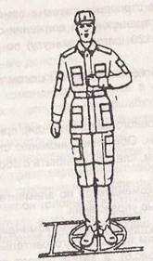
Рис.6 Положение рук при движении строевым шагом
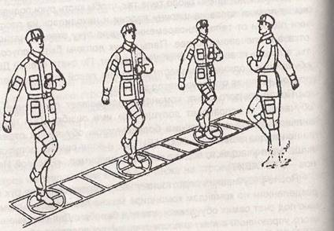
Рис 7. Разучивание движения рук с одновременным обозначением
шага на месте
38
После усвоения правильного положения рук командир отделения приступает к изучению следующего подготовительного упражнения движения строевым шагом по разделениям на четыре и на два счета.
Показан подготовительное упражнение по разделениям на четыре счета, командир размыкает отделение на четыре шага и, повернув его направо, командует: «Строевым шагом по разделениям на четыре счета, шагом — МАРШ». После команды «Марш» считает: «РАЗ, два, три, четыре; РАЗ, два, три, четыре» и т.д. Счет «раз» произносится громко.
По предварительной команде «Шагом» учащиеся отделения подают корпус несколько вперед, перенося тяжесть тела больше на правую ногу и сохраняя устойчивое положение (рис.8,а). По исполнительной команде «Марш» и по счету «раз», они начинают движение с левой ноги, полным шагом, вынося ногу вперед с оттянутым носком (при этом ступня должна быть параллельна земле) на высоту 15-20 см от земли (рис.8,6) и ставят ее твердо на всю ступню, отрывая в тоже время от земли правую ногу с поднятием ее на полшага вперед к пятке левой ноги (рис.8,б). Одновременно с шагом обучаемые делают движение правой рукой вперед, а левой назад до отказа (как было указано в первом подготовительном упражнении) и стоят на левой ноге с опущенными руками, правая нога прямая, носком почти у самой земли. По счету «два, три, четыре» делают выдержку.
По следующему счету «раз» повторяется движение, но уже с правой ноги, а по счету «два, три, четыре» снова выдержка и т.д.
После отработки подготовительного упражнения на четыре счета командир отделения повторяет это же движение на два счета, для чего подает команду «Строевым шагом, по разделениям на два счета, шагом — МАРШ» и считает: «Раз, два; раз, два» и
т.д. Под счет «раз» выполняется шаг вперед, под счет «два» выдержка.
Если обучаемые допускают ошибки, следует повторить еще раз упражнение на четыре счета. Затем командир отделения приступает к обучению движению строевым шагом с темпом 50-60 шагов в минуту с последующим наращиванием темпа движения до 110-120 шагов в минуту. для исправления ошибок реко
39
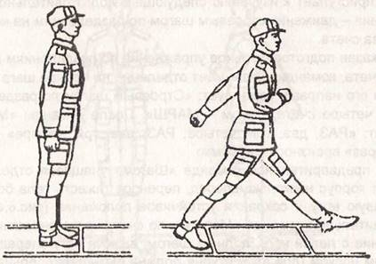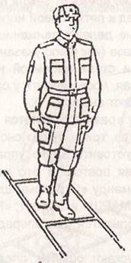
40
мендуется от полного темпа движения строевым шагом снова перейти к движению по разделениям на четыре или на два счета. В ходе тренировки отделения в выполнении приема в целом необходимо строго выдерживать темп движения 110-120 шагов в минуту. Командир отделения, находясь в центре строевой площадки, подает команды. Если он замечает общую ошибку, то останавливает отделение, поворачивает его лицом к себе и, показав, как надо делать, продолжает тренировку. Если допускает грубую ошибку лишь один, командир отделения отводит его на шаг в сторону, становится с ним рядом и на ходу исправляет ошибку.
При обучении движению строевым шагом необходимо добиться’ чтобы обучаемые при движении не раскачивались из стороны в сторону. Причина раскачивания — неправильная постановка ног
при движении: вместо того чтобы ставить ноги внутренней частью стоп оси движения, ставят их в стороны, при этом центр тяжести тела с каждым шагом смещается то вправо, то влево.
Если обучаемый при движении строевым шагом как бы подпрыгивает, ему надо указать на его ошибку и потребовать, чтобы он переносил тяжесть тела с ноги на ногу равномерно, а не рывками. Нельзя допускать при движении заноса одной ноги за другую.
После устранения всех недостатков переходят к тренировке движения строевым шагом в строю отделения (взвода).
По окончании обучения движению строевым шагом командир отделения принимает зачет у каждого обучаемого.
Студентам может быть рекомендована тренировка под свой счет. Назначение студентов поочередно командирами отделений будет способствовать выработке командного голоса и методических навыков.
Перед изучением поворотов в движении целесообразно отработать движение шагом и бегом, изменение скорости движения, прекращение движения.
Нормальная скорость движения шагом 110-120 шагов в минуту, размер шага 70-80 см. Нормальная скорость движения бегом 165-1 80 шагов в минуту, размер шага 85-90 см.
для начала движения бегом подается команда «Бегом — МАРШ».
41
Обучение бегу начинается с показа и освоения его техники в медленном темпе. Показывая технику бега, командир обращает внимание на положение корпуса и движение рук, толчок ногой, вынос ее вперед и постановку на землю. После показа обучаемые по команде командира бегут в колонне: по одному вокруг строевой площадки, соблюдая дистанцию четыре шага. Командир, находясь в центре, наблюдает за их бегом, следя за правильностью выполнения отдельных элементов, указывая на ошибки и добиваясь их устранения.
Для перехода в движении с шага на бег по предварительной команде руки надо полусогнуть, отведя локти несколько назад. Исполнительная команда подается командиром одновременно с постановкой обучаемым левой ноги на землю. По этой команде он делает правой ногой очередной шаг и с левой начинает движение бегом с нормальной скоростью.
Для перехода с бега на шаг подается команда «Шагом — МАРШ». Исполнительная команда подается одновременно с постановкой правой ноги на землю. По этой команде надо сделать еще два шага бегом и с постановкой левой ноги на землю начать движение шагом.
При необходимости перейти с движения шагом (бегом) к шагу (бегу) на месте подается отрывисто и четко команда «НА МЕСТЕ». Командир перед строем показывает шаг на месте в целом и по разделениям с объяснением: шаг на месте обозначается подниманием и опусканием ног, ногу надо поднимать на 15-20 см от земли и ставить ее на землю с передней части ступни на весь след: руками производить движение в такт шага. После этого он приступает к обучению. Обучение шагу на месте производится по разделениям на два счета по команде: «Обозначение шага на месте. По разделениям, « делай — РАЗ, делай — ДВА». По счету «делай — РАЗ» поднять левую ногу, правой рукой при этом произвести движение так, чтобы кисть ее поднялась выше пряжки поясного ремня на ширину ладони и на расстояние ширины ладони от корпуса, а левую руку отвести назад до отказа в плечевом суставе.
По счету «Делай — ДВА» левую ногу поставить на землю с передней части ступни на весь след. Руки опустить, кисти сбоку и посредине бедер.
42
Повторяя команду, отрабатывают попеременно описанные положения правой и левой ноги (руки). При этом особое внимание обращает на положение рук и соблюдение строевой СТОЙКИ. Если обучаемый при выполнении приемов допускает ошибки, то
обучение следует продолжать до устранения отмеченных недостатков.
Тренировка проводится по команде «На месте шагом — МАРШ». При переходе с шага на месте к движению шагом одновременно с постановкой левой ноги на землю подается команда «ПРЯМО» По ЭТОЙ команде обучаемый делает еще один шаг на месте и с левой ноги и начинает движение полным шагом.
По Команде «На Месте бегом — МАРШ» Обучаемый выполняет бег на месте, ставя ноги на переднюю часть ступни и производя движение руками в такт бега.
По команде «Прямо» подаваемой одновременно с постановкой в беге левой НОГИ на землю, надо сделать правой НОГОЙ еще один шаг В беге на месте и с левой ноги начать движение вперед .
Показав технику движения шагом и бегом, Перехода с шага на бег и наоборот, рассказав о ней и ПОЯСНИВ требования строевого устава по их выполнению командир приступает к тренировке различных приемов идействий
Убедившись, что большинство обучаемых правильно усвоили технику движения шагом и бегом, Командир указывая на недостатки отдельным обучаемым, ставит задачу на устранение их во в не учебное время, а сам приступает к объяснению и показу выполнения приемов изменения скорости движения для изменения скорости движения подаются команды: «ШИРЕ ШАГ», «КОРОЧЕ ШАГ», «ЧАЩЕ ШАГ», «РЕЖЕ» , «ПОЛШАГА» «ПОЛНЫЙ ШАГ».
Чтобы принять в сторону на несколько шагов в строю на месте, подается команда. Например: «Дна шага Вправо (влево), шагом — МАРШ»; При этом ногу приставляют после каждого шага, для продвижения вперед или назад на Несколько шагов подается команда например: «два шага вперед (Назад), Шагом — МАРШ» По этой команде делают два шага Вперед (Назад) и приставляя ногу.
При движении вправо, влево и назад движение руками не производиться.
43
Для прекращения движения подаются команды: «Отделение — СТОЙ», «Студент Петров — СТОЙ».
По исполнительной команде, подаваемый одновременно с постановкой на землю правой или левой ноги, надо сделать еще один шаг и приставив ногу, принять положение «Смирно».
Повороты в движении
Разучивание с отделением поворотов в движении начинается с их показа. После показа командиром отделения поворота направо в движении в целом поворот разучивается по разделениям на три счета. Командир командует: «Поворот в движении направо, по разделениям, делай — РАЗ, делай — ДВА, делай — ТРИ». По счету «делай — РАЗ» необходимо сделать строевой шаг левой ногой вперед, произведя взмах руками в такт шага, одновременно с опусканием рук подвести носок правой ноги к пятке левой и остановиться в положении с опущенными руками так, чтобы вес тела был на левой ноге, а правая не касалась земли; по счету «делай — ДВА» резко повернуться направо на носке левой ноги, одновременно с поворотом вынести правую ногу вперед, сделав взмах руками, с постановкой правой ноги опустить руки, по счету «делай-ТРИ» приставить левую ногу.
Под следующий счет «делай — РАЗ», «делай — ДВА», «делай — ТРИ» прием повторяется сначала и т. д.
для тренировки командир рассчитывает отделение на первый и второй, располагает обучаемых в восьми шагах друг против друга с интервалом четыре шага, чтобы каждый из них находился на внутренней линии строевой площадки. Тренировка проводится на четыре счета. По команде «Поворот в движении направо на четыре счета, шагом — МАРШ» подсчитывает: «Раз, два, ТРИ, четыре». Под счет «раз, два» сделать два шага вперед вдоль линии квадрата, а под громкий счет «ТРИ» — шаг левой ногой и поворот направо на носке левой ноги с одновременным выносом правой ноги вперед, под счет «четыре» правую ногу поставить на землю. Под следующий счет «раз, два, ТРИ, четыре» упражнение повторяется до команды «СТОЙ». Учащиеся совершают движение по квадрату 4х4 шага. Сначала темп движения 60 шагов в минуту, а затем 110-120 шагов в минуту под барабан.
44
Перед отработкой поворота налево командир отделения подчеркивает, что он выполняется так же, как поворот в движении направо, с той лишь разницей что поворот налево производится после четырех шагов. Исполнительная команда подается одновременно с постановкой на землю левой ноги.
Для тренировки командир отводит отделение на шаг назад и располагает его на внешней линии строевой площадки Выполнение поворота начинается по команде «Поворот в движении налево на четыре счета, шагом — МАРШ».
Под счет «раз, два, три» сделать три шага вперед вдоль линии квадрата а под громкий счет «ЧЕТЫРЕ» шаг правой ногой и поворот налево на носке правой ноги с одновременным выносом левой ноги вперед, под следующий счет «раз» правую ногу поставить на землю и продолжить движение
Завершаться тренировка может под счет самих обучаемых или под барабан. для Лучшего усвоения рекомендуется проводить тренировку в поворотов направо и налево в целом по квадратам и внешним линиям строевой площадки для чего отделение двигается с дистанцией между обучаемыми четыре шага (рис.9).
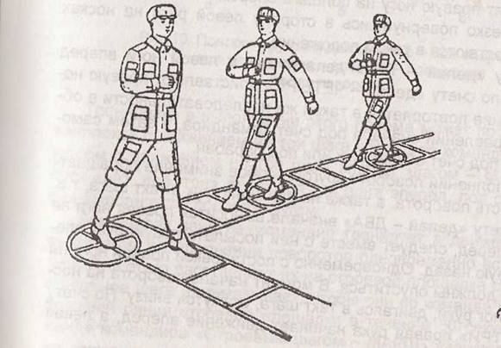
Рис.9. Тренировка в поворотах налево в движений
45
Перед изучением поворота кругом в движении командир отделения накануне изучает с личным составом требования соответствующих статей Строевого устава. Поворот в движении кругом требует особо тщательного изучения, более длительной тренировки. Командир обращает внимание обучаемых на то, что поворот в движении кругом в отличие от поворотов направо, налево выполняется на носках обеих ног и движение после поворота начинается с левой ноги в тот момент, когда ноги находятся на носках. Опускаться на пятки после поворота не рекомендуется.
Командир разъясняет, что для поворота кругом в движении исполнительная команда сМарш» подается одновременно с постановкой на землю правой ноги, а затем на три счета выполняется поворот.
Обучение повороту кругом в движении начинается по разделениям на четыре счета по команде «Поворот в движении кругом, по разделениям: делай — РАЗ, делай ДВА, делай ТРИ, делай
ЧЕТЫРЕ.
Для поворота кругом по счету «делай — РАЗ» обучаемые делают шаг вперед с левой ноги и остаются в таком положении (рис.10,а), перенеся вес тела на левую ногу, по счету «делай — ДВА» выносят правую ногу на полшага вперед и несколько влево (рис.10,6), резко повернувшись в сторону левой руки на носках обеих ног и остаются в таком положении.
По счету «делай — ТРИ» делают шаг с левой ноги вперед (рис.10,в) и по счету «делай — ЧЕТЫРЕ» приставляют правую ногу. Упражнение повторяется в такой же последовательности в обратном направлении сначала под счет командира, а затем самостоятельно под счет обучаемых или под барабан.
При выполнении поворота кругом особое внимание обращается на резкость поворота, а также на движение рук в такт шага, те. когда по счету «делай — ДВА» вначале.. выносится правая нога на гюлшага вперед, следует вместе с ней посылать левую руку вперед, а правую назад. Одновременно с постановкой правой ноги на носок руки должны опуститься. В момент начала поворота на носках обеих ног руки, двигаясь в такт шага, окажутся внизу. По счету «делай — ТРИ» правая рука начинает движение вперед, а левая назад.
46
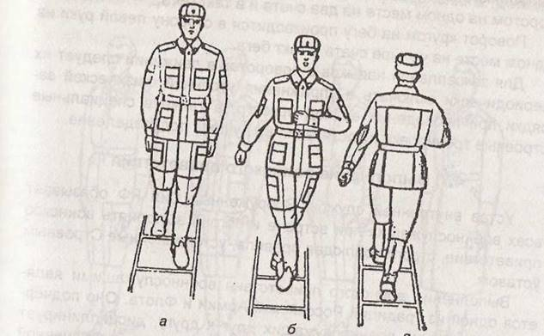Рис.10. Поворот кругом в движении: а- шаг вперед; б- полшага вперед и влево; в- положение после поворота
Тренировка в выполнении этого приема может проводиться в комплексе с движением на три шага Вперед по команде «Поворот кругом с движением на три шага вперед, шагом МАРШ» Под счет «Раз, два, три» делаются три шага вперед под счет «Четыре » выполняется поворот кругом.
Заканчивая Занятие командир тренирует в движении строевым шагом и выполнении поворотов одновременно всех обучаемых, для Этого расставляет их на строевой площадке с дистанцией четыре шага и приказывает чтобы, они по команде прошли по внешней линии строевой площадки в течение зо секунд. По команде командира «Строевым, шагом МАРШ» учащиеся начина ют движение а командир следит за ними и через зо секунд подает команду стой» По этой команде учащиеся останавливают
47
ся, а по командам «Вольно», «Заправиться» смотрят, достигли ли они того места, откуда начали движение. Затем это упражнение повторяется под барабан.
Поворот и полуобороты направо и налево при движении бегом выполняются по тем же командам, что и при движении шагом, поворотом на одном месте на два счета и в такт бега.
Поворот кругом на бегу производится в сторону левой руки на одном месте на четыре счета в такт бега.
для закрепления навыков в поворотах в движении следует их периодически включать в упражнения утренней физической зарядки при проведении ее под оркестр, а также в специальные строевые тренировки и состязания на лучшее подразделение.
4.7. Выполнение воинского приветствия
Устав внутренней службы Вооруженных Сил РФ обязывает всех военнослужащих при встрече и обгоне выполнять воинское приветствие, строго соблюдая правила, установленные Строевым уставом.
Выполнение воинского приветствия военнослужащими является одной из традиций Российской Армии и Флота. Оно подчеркивает уважение военнослужащих друг к другу, дисциплинирует их, формирует навыки правильного поведения в повседневной жизни. При выполнении воинского приветствия перчатки не снимают.
Перед отработкой выполнения воинского приветствия на месте без оружия командир отделения обязан изучить с личным составом в часы самостоятельной подготовки требования Строевого устава. Обучение правилам выполнения воинского приветствия на месте надо проводить сначала без головного убора, а потом с надетым головным убором. Командир предварительно повторяет с обучаемыми выполнение приемов «головные уборы — Снять», «головные уборы — надеть». Головные уборы надевают и снимают в строю по команде. В строю при выполнении строевых приемов снятый головной убор держат в левой согнутой в локте руке.
Обучаемые, находящиеся вне строя, снимают и надевают головной убор без команды, в этом случае снятый головной убор держится в левой свободно опущенной руке (рис.11).
48
Рассказав обучаемым правила выполнения воинского приветствия на месте без головного убора и показан их, командир отделения начинает разучивать их по разделениям на два счета по команде «Выполнение воинского приветствия на месте, начальник с фронта (справа слева, сзади), по разделениям. делай - РАЗ, делай -ДВА»
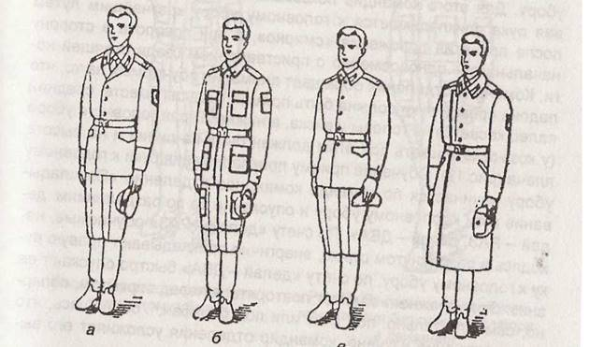
Рис.11. Положение снятого головного убора: а- парадно-выходной фуражки; б-полевой фуражки; в- пилотки; г-шапки-ушанки
При подходе начальника за пять-шесть шагов по счету «Делай РАЗ» обучаемые должны принять положение строевой стойки, если необходимо повернуться в его сторону, с одновременным приставлением ноги энергично повернуть голову с приподнятым в сторону начальника подбородком, смотреть в лицо начальнику поворачивая вслед за ним голову.
Если необходимо командир отделения указывает, что начальник проходит слева направо (справа налево),все студенты отделения поворачивают голову слева направо (Справа налево). По счету «делай ДВА» голову ставят прямо и принимают положение «Вольно». Отработав прием по разделениям командир от-
49
деления организует тренировку попарно с выделением учащихся для прохождения вместо начальника перед фронтом, сбоку и сзади.
Обучение приемам (выполнения воинского приветствия) на месте при надетом головном уборе проводится по разделениям в том же порядке, что и без головного убора. При этом следует сначала обучить учащихся правильно прикладывать руку к головному убору. Для этого командир показывает и рассказывает, что правая рука прикладывается к головному убору кратчайшим путем после принятия положения «смирно», а при повороте в сторону начальника — одновременно с приставлением сзади стоящей ноги. Командир отделения обращает внимание обучаемых на то, что ладонь правой руки должна быть прямая, пальцы вместе, средний палец касается не головы у виска, а нижнего края головного убора (у козырька), локоть при этом должен быть на линии и на высоте плеча (рис.12), Обучение приему прикладывания руки к головному убору начинается по команде командира отделения «Приклады- вание руки к головному убору и опускание ее по разделениям: «делай — РАЗ, делай — ДВА», По счету «делай — РАЗ» обучаемые, находясь в разомкнутом строю, энергично прикладывают правую руку к головному убору, по счету «делай — ДВА» быстро опускают ее вниз. Это упражнение может повторяться перед зеркалом, попарно, самостоятельно, под счет или под барабан, Убедившись, что это упражнение изучено, командир отделения усложняет его выполнение поворотом головы в сторону начальника.
Заканчивается обучение выполнением воинского приветствия б целом без разделений.
Для обучения выполнению воинского приветствия в движении без головного убора отделение размыкается на четыре шага. Головные уборы предварительно снимаются и аккуратно укладываются в стороне от места занятий.
Командир отделения показывает прием выполнения воинского приветствия при нахождении начальника на месте и при движении учащегося навстречу идущему начальнику.
Изучение этого приема командир отделения начинает по разделениям на четыре (шесть) счета. Если начальник идет навстречу, прием выполняется на четыре счета; если он находится на месте — на шесть счетов. Прием разучивается по команде. «Выполнение воинского приветствия в движении, начальник справа
50
(слева) по разделениям «делай — РАЗ, делай — ДВА», и т.д.
По Счету «делай — РАЗ» обучаемые делают шаг левой ногой, одновременно с постановкой ее на землю прекращают движение руками и поворачивают голову в сторону начальника (рис.13). По счету «два, три, четыре (ПЯТЬ, шесть)» движение продолжать с прижатыми руками и повернутой головой.
По счету «делай — РАЗ» одновременно с постановкой левой ноги на землю голову поставить прямо и продолжать движение руками. Затем, сделав три свободных шага, упражнение повторить в таком же порядке с темпом движения 60-70 шагов в минуту.
Изучив прием по разделениям, командир отделения приступает к тренировке для чего подает команду, например: «Выполнение воинского приветствия в движении: начальник слева, на четыре (шесть) счетов, шагом МАРШ». Темп движения должен быть 110-120 шагов в Минуту. По команде «МАРШ» по счету
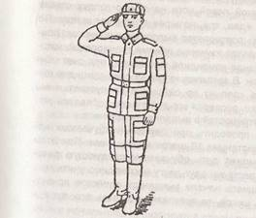
Рис.12. Прикладывание руки головному убору
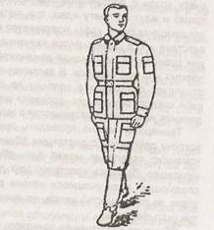
Рис.13. Выполнение воинского приветствия без головного убора
В движении
51
«раз» обучаемые, сделав шаг вперед, прекращают движение руками и поворачивают голову налево. По счету «два, три, четыре пять, шесть» обучаемые идут строевым шагом, а по следующему счету «раз» с постановкой левой ноги на землю голову ставят прямо и идут по счету «два, три, четыре» походным шагом. По следующему счету «раз» повторяется выполнение воинского приветствия и т. д. Завершается изучение приема тренировкой, которая проводится по команде командира отделения, под счет обучаемых или под барабан. В заключение тренировки командир выстраивает отделение в колонну по одному и пропускает мимо себя каждого обучаемого, проверяя его действия и добиваясь устранения имеющихся неточностей в выполнении приемов.
Тренировку можно проводить при движении обучаемых навстречу друг другу с дистанции 10 шагов между ними, При этом командир отделения может дать обучаемым следующую рекомендацию. двигаясь навстречу друг другу необходимо учитывать следующее: если учащиеся начали выполнять воинское приветствие за пять (шесть) шагов, то прекратят отдавать его, пройдя три (четыре) шага.
Обучение выполнению воинского приветствия в движении при надетом головном уборе проводится на восемь счетов по команде «Выполнение воинского приветствия в движении, начальник справа (слева), по разделениям: делай — РАЗ, делай — ДВА» и тд.
По счету «делай — РАЗ» сделать шаг левой ногой и с постановкой ноги на землю голову повернуть в сторону начальника, одновременно приложить руку к головному убору; левую руку опустить вниз к бедру. По счету «делай — ДВА», «делай — ТРИ», «делай — ЧЕТЫРЕ», «делай — ПЯТЬ», «делай — ШЕСТЬ» продолжать движение; пройдя начальника по счету «делай — СЕМЬ» одновременно с постановкой левой ноги на землю, голову поставить прямо, правую руку опустить от головного убора и отвести назад до отказа. По счету «делай — ВОСЕМЬ» правую ногу приставить к левой, а правую руку опустить к бедру.
Убедившись, что обучаемые правильно поняли прием, командир отделения выстраивает отделение в колонну по одному и приступает к тренировкам под счет обучаемых или под барабан.
52
Характерными ошибками о бучаемых при выполнении воинского приветствия могут быть такие: вместе с поворотом головы поворачивают корпус. Сначала поворачивают голову, а затем прикладывают (опускают) руку, не смотрят в лицо начальнику и не поворачивают вслед за ним голову.
Для проверки умения выполнять воинское приветствие в движении командир выстраивает отделение в колонну по одному, подает команду «Для выполнения воинского приветствия дистанция 10 шагов, шагом — МАРШ», Обучаемые, поочередно проходя мимо командира, выполняют воинское приветствие. В случае если обучаемый допускает ошибку, командир указывает ему на это и приказывает повторить прием. Движение выполняется как в одном, так и в другом направлении.
Отработав прием по разделениям и в целом, командир отделения в конце занятия выстраивает отделение в колонну по одному и пропускает мимо себя обучаемых выставляя оценку каждому за отработанный прием.
Выполнение воинского приветствия без головного убора при обгоне начальника производится следующим образом: на первом шаге обгона с постановкой ноги на землю прекратить движение руками, энергично опустив их вдоль тела, одновременно повернуть голову с приподнятым подбородком. В сторону начальника на втором шаге голову . Прямо и ПРОДОЛЖИТЬ движение руками встрою шага.
Для обучения выполнения воинского приветствия без головного убора по разделениям необходимо разомкнуть обучаемых по периметру строевой площадки на четыре шага.
Командир отделения подает команду «Выполнение воинского приветствия при обгоне, начальник справа (Слева),по разделениям; делай — РАЗ, делай- ДВА, делай - три». По Счету «делай — РАЗ» Сделать шаг левой ногой, одновременно энергично опустить руки вдоль тела и повернуть голову с приподнятым подбородком в сторону начальника, по счету «делай — ДВА» — шаг Правой, го- ЛОВУ повернуть Прямо, руками продолжить движение в такт шага. По счету «Делай — ТРИ» приставить левую ногу к правой, принять положение строевой стойки.
Выполнение воинского приветствия при надетом головном уборе при обгоне начальника отрабатывается также на три счета .
53
выстраивается на строевой площадке попарно один против другого или а колонну по одному с дистанцией четыре шага
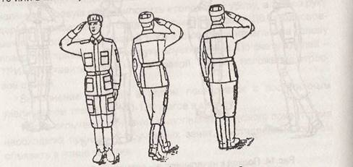
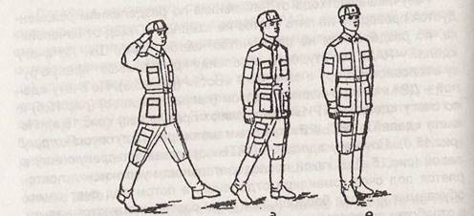
Рис.15 Отход от начальника: а — прикладывание руки к головному убору; б — поворот кругом; е — приставление ноги; г — шаг вперед;
д — опускание руки; ё — приставление ноги
56
По счету «пять» опускают руку. По счету «шесть» вновь прикладывают руку к головному убору. По счету «семь, восемь» поворачиваются кругом. По счету «девять» с первым шагом опускают руку и по счету «десять» приставляют правую ногу к левой. Командир отделения а это время следит за действиями обучаемых и добивается устранения допускаемых ими ошибок.
На этих занятиях показываются также действия учащегося при обращении к начальнику или при обращения начальника к нему во время нахождения вне строя. Обучение выходу из строя по команде и возвращению в строй командир отделения начинает из развернутого одношереножного, а потом из двухшереножного строя, из колонны по два, по три, по четыре,
Командир отделения последовательно показывает порядок выхода из строя при нахождении обучаемого в первой шеренге, во второй шеренге и е колонне. После показа он поясняет, что студент, услышав свою фамилию, должен ответить: «Я», а по команде о выходе из строя ответить: «Есть» — и строевым шагом выйти из строя на указанное количество шагов, считая от первой шеренги, остановиться и повернуться лицом к строю.
При выходе обучаемого из второй шеренги он слегка накладывает левую руку на плечо впереди стоящего, который делает шаг впереди, не приставляя правую ногу, шаг вправо, пропускает выходящего из строя, затем становится на свое место. При выходе студента из впереди стоящей шеренги его место занимает стоящий за ним.
Из колонны по два и по три (по четыре) студенты выходят в сторону ближайшего фланга, делая предварительно поворот направо (налево). Если рядом стоит другой, то он делает шаг правой (левой) ногой в сторону и, не приставляя левой (правой) ноги, шаг назад, пропускает выходящего из строя и становится на свое место. Выход производится на середину строя кратчайшим путем с поворотом в движении. Количество шагов считается от первой шеренги.
Возвращение в строй производится по команде, например, Студент Иванов. Стать в строй» или только «Стать в строй».
По команде «Студент Иванов» учащийся, стоящий лицом к строю, поворачивается лицом к начальнику и отвечает: «я», а по команде «Стать в строй», если он без оружия или с оружием в по-
57
ложении «за спину», прикладывает руку к головному убору, отвечает: «Есть», делает поворот кругом, с первым шагом опускает руку и, двигаясь строевым шагом, кратчайшим путем становится на свое место в строю.
Если подается только команда «Стать в строй», то студент, стоящий лицом к строю, прикладывает руку к головному убору, отвечает: «Есть», с первым шагом опускает руку и кратчайшим путем строевым шагом становится на свое место в строю.
для обучения выходу из строя командир отделения выстраивает отделение в две шеренги, размыкает его на один-два шага и подает команды для выхода из строя и возвращения в строй. Сначала выход производится из первой шеренги, а затем из второй. Можно тренировать в выходе из разомкнутого строя одновременно нескольких учащихся.
Чтобы каждый обучаемый усвоил порядок выхода из любой шеренги строя, в ходе тренировки рекомендуется шеренги менять местами.
Отработан выход из двухшереножного строя, командир отделения приступает к разучиванию выхода из колонны по два и по три (по четыре).
Командир отделения разъясняет обучаемым, что выход из строя по вызову выполняется по команде «Студент такой-то. Ко мне (бегом ко мне)».
Усльшав свою фамилию, обучаемый отвечает: «Я», — а по команде «Ко мне» отвечает: «Есть». Затем в зависимости от того, с какой стороны находится начальник, учащийся делает один-два шага от первой шеренги прямо, в движении поворачивается в сторону начальника, кратчайшим путем строевым шагом (бегом) подходит (подбегает) к начальнику и докладывает о прибытии, например: «Товарищ лейтенант. Студент Соловьев по вашему приказанию прибыл». По окончании доклада руку опускает. Если студент к начальнику подбегает, то за пять-шесть шагов до него он переходит на строевой шаг. Начальник должен сам повернуться навстречу студенту, вызванному из строя.
При отходе от начальника для возвращения в строй учащийся поворачивается в сторону движения и двигается в строй строевым шагом.

